班级动态(4.2)
一、来园基本情况
来园人数：应到30人，实到28人，2人请假。
儿童（男孩） | 今日重点关注：幼儿物品摆放及打招呼习惯 | 儿童（女孩） | 今日重点关注：幼儿物品摆放及打招呼习惯
王秋逸 | √ | 肖妙青 | 请假
易永恒 | √ | 嵇羽晞 | √
赵夏冉 | √ | 管亦星 | √
白新奇 |  | 陈怡何 | √
丁载誉 | √ | 陈艺茹 | √
杨言希 | √ | 孙瑞晗 | √
樊晏清 | √ | 朱柯逸 | √
邵祉琛 | √ | 胡欣芮 | √
刘与一 | √ | 李梦兮 | √
蔡镇远 | √ | 张心愉 | √
崔子瑜 | √ | 徐佳一 | √
陶书宇 |  | 曹婳 | √
李一凡 | √ | 顾一冉 | √
冯子乐 |  | 朱天文
孔梓睿 | √ | 黄雅萌 | 请假

二、区域游戏
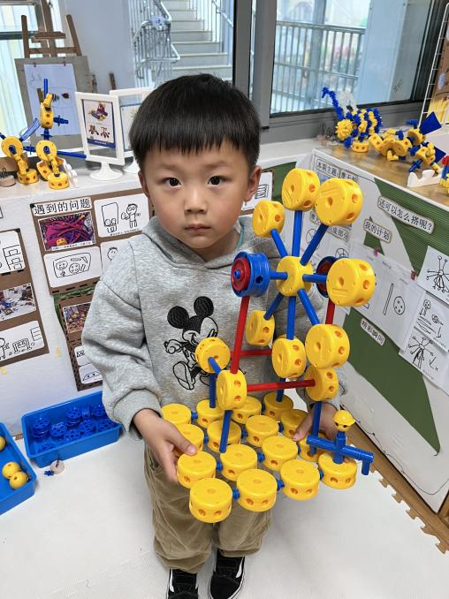 | 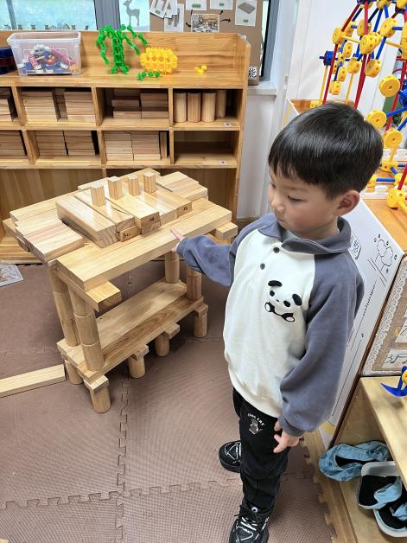 | 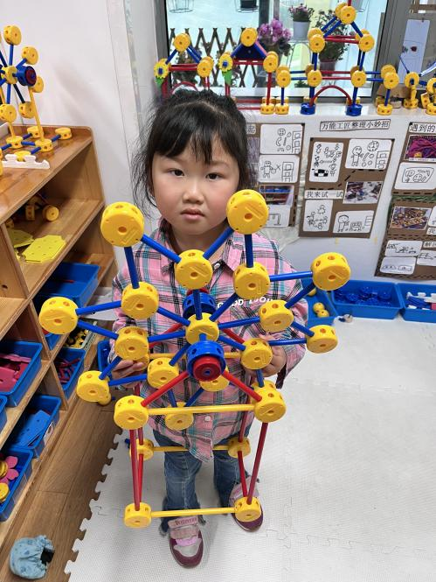
永恒介绍的作品是自己搭建的摩天轮，帮助自己的摩天轮变得更加牢固。 | 等等介绍的是自己的积木区拼搭的房子，一共有两层那么高。 | 芮芮介绍的是和永恒不一样的摩天轮，芮芮的摩天轮更大。

三、生活活动：
1.早点：鲜牛奶、小甜甜面包
2.午餐：血糯米饭、百叶卷肉、春日和菜、罗宋汤
3.午点：时蔬汤
4.水果：香梨、蓝莓

三、集体活动：故事《桃树下的小白兔》
《桃树下的小白兔》是一则春天的美丽童话故事，它以桃花为主题，讲述了山羊、小猫、小松鼠、小蚂蚁将好朋友小白兔送来的桃花花瓣想象变成各种物品的故事，表现了生机盎然的大自然以及春天里的人、事之间和谐友好的情感。故事中生动形象的语言、优美的意境、欢快的情绪，赋予了幼儿丰富的想象，把孩子们带入了如诗如画的大自然中。中班的孩子对故事十分感兴趣，特别是童话故事，更是幼儿们的最爱。童话故事中生动、活泼的小动物形象，既能引起幼儿学习的兴趣，又能引起幼儿感情上的共鸣。同时中班对一些故事内容丰富、词汇量大的故事，在教师的引导下也能很快地理解，但是倾听习惯还有待进一步的提高。管亦星、李一凡、杨言希、波妞、陈艺茹、朱柯逸、王秋逸、易永恒等小朋友在理解故事的基础上，能大胆想象桃花瓣的多种用途，并积极表达。
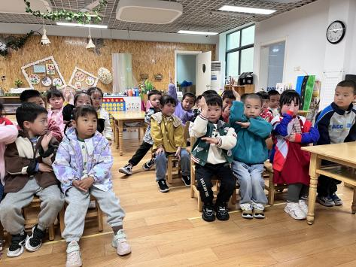 | 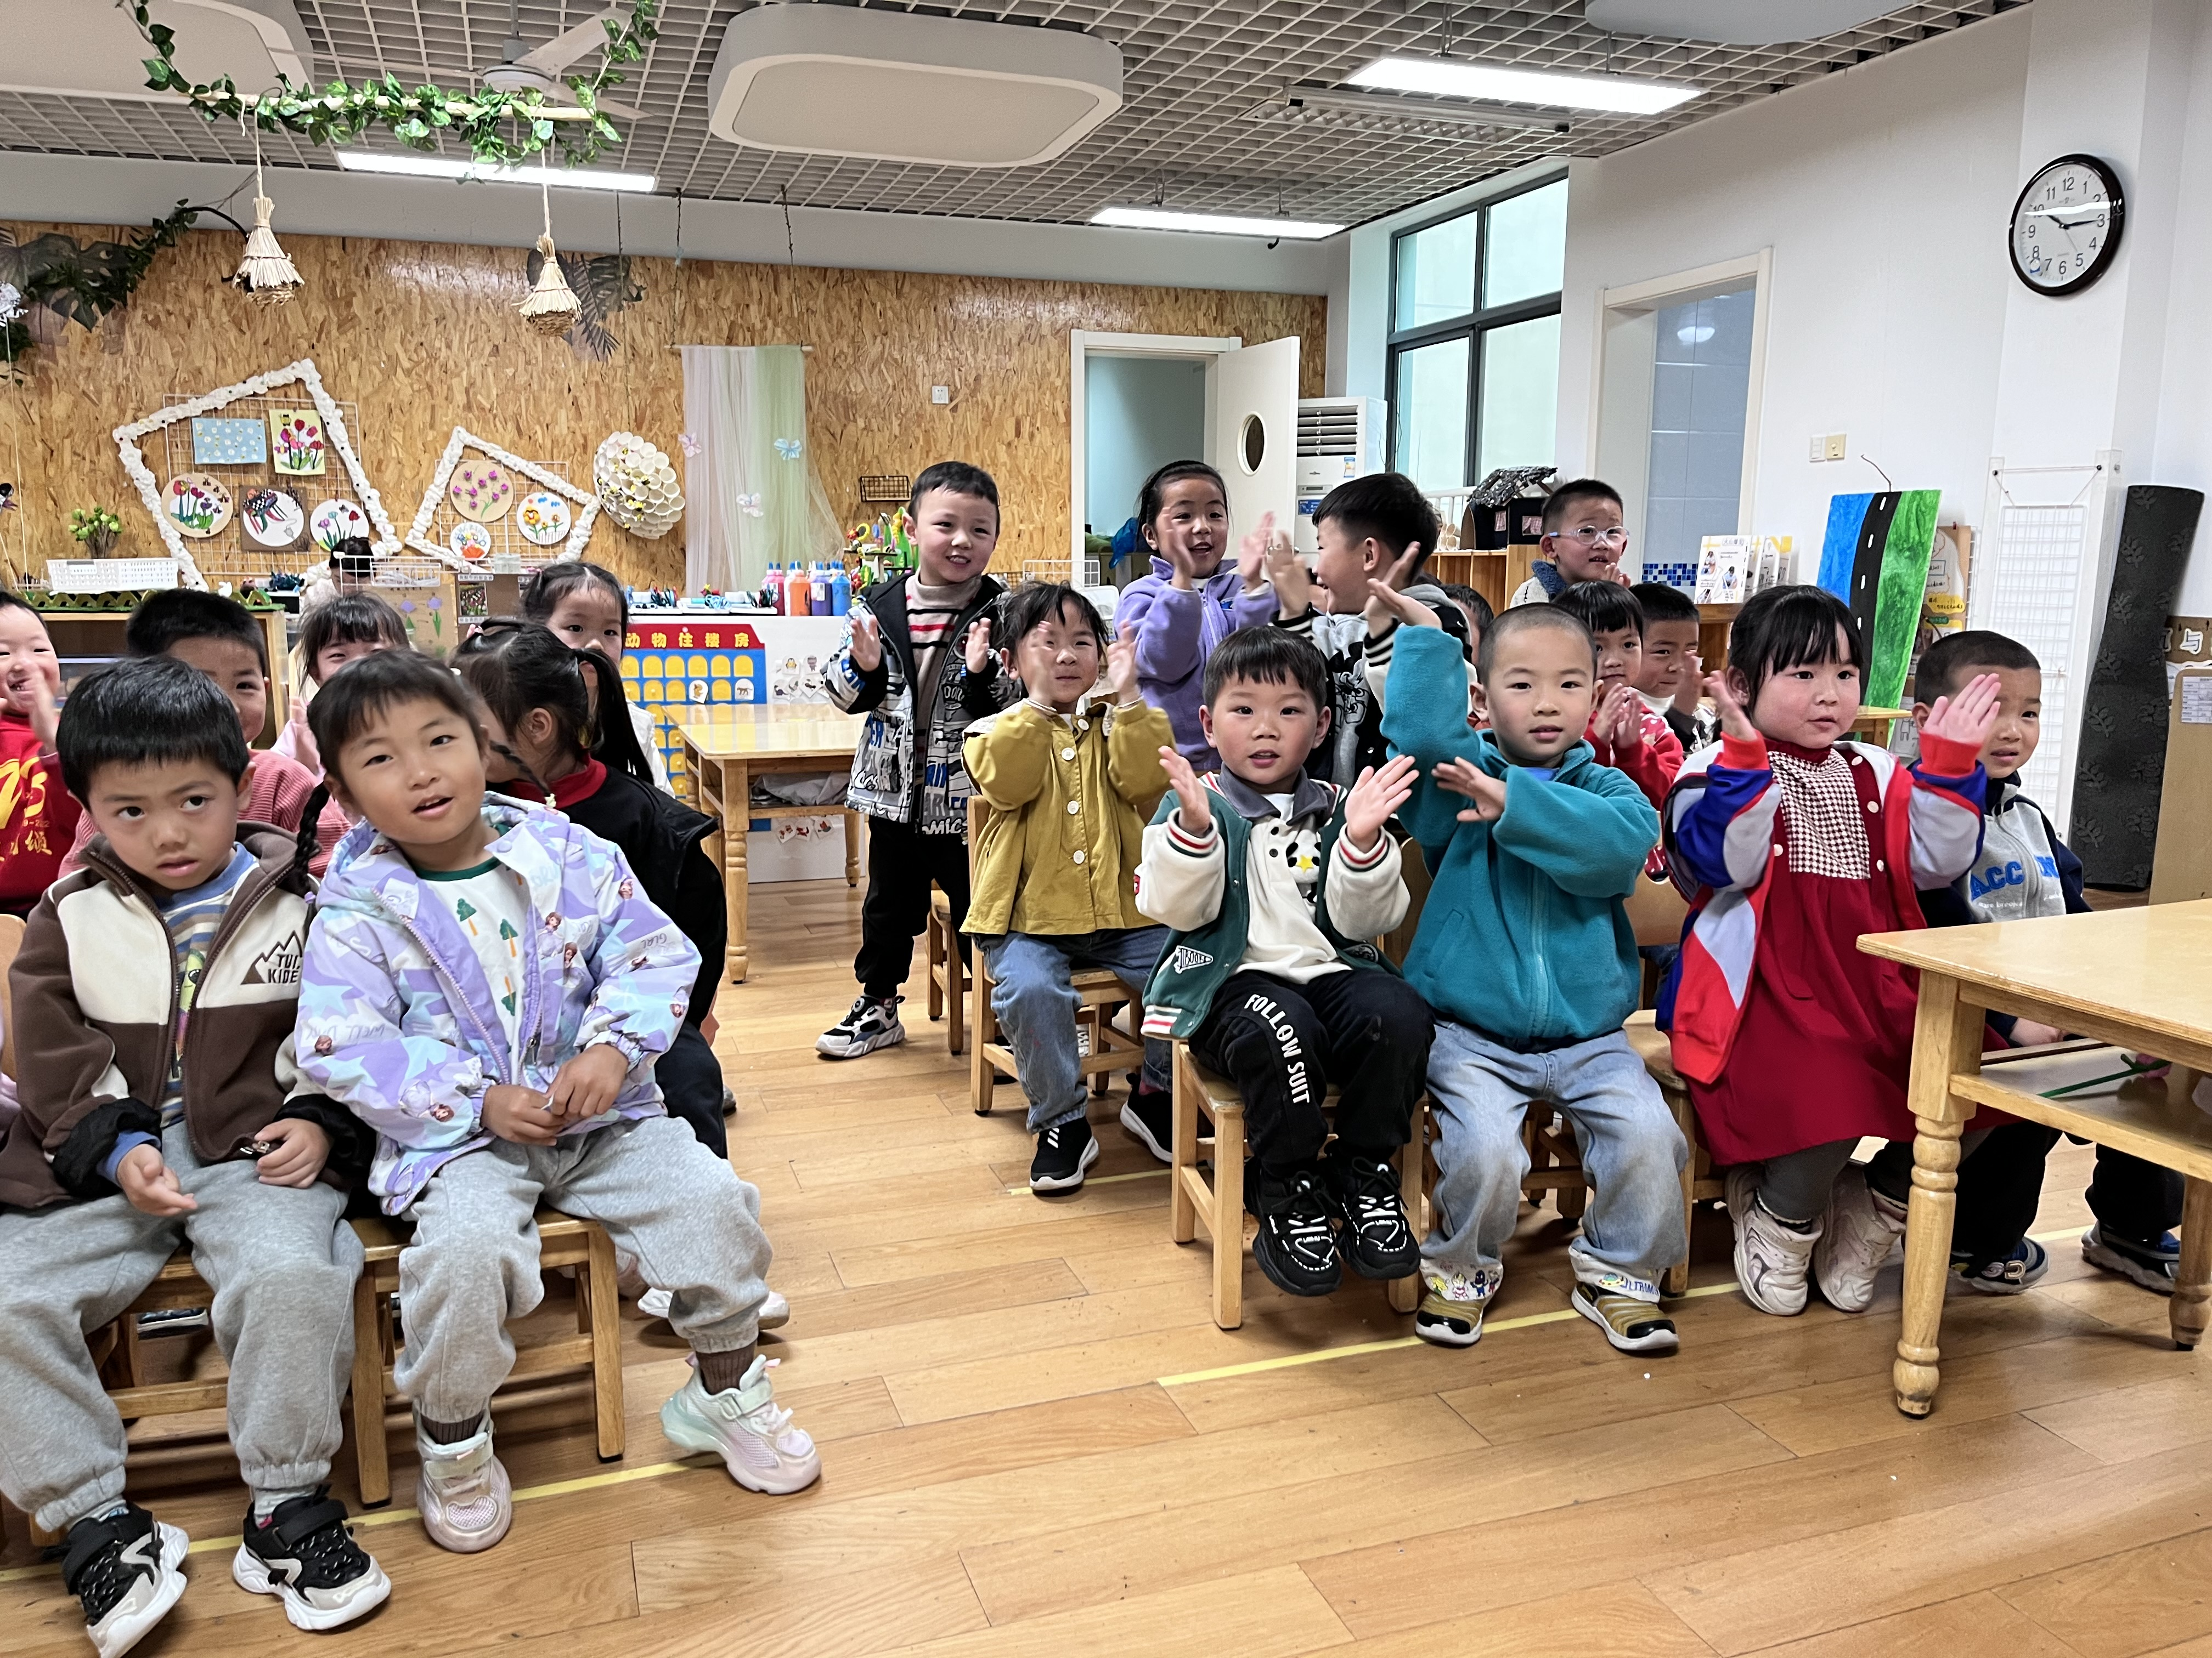

四、温馨提示
1.下发的快乐家园假期中请家长完善。

